- 梯度法定义

设函数f(y)是向量y = (y₁, y₂, …, y_{n})^{T}的函数，则f(y)的梯度定义为：
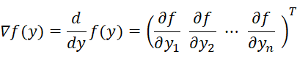

- 从w(k)导出w(k+1)的一般关系式
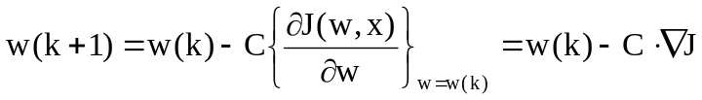
C是一个正的比例因子（步长）

